Задание по русскому языку на 20 марта 2020 года
6 класс
Тема уроков. Морфологический разбор местоимения. Сочинение-описание картины.
Теория.
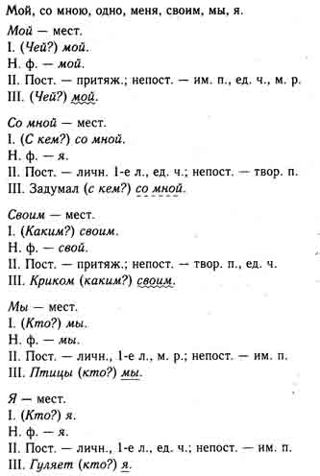
Задание.
Орфографический практикум на с. 88, упр. 490, 491
Задание сдать в электронном виде на belena1969@gmail.com

